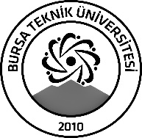 | BURSA TEKNİK ÜNİVERSİTESİ  LİSANSÜSTÜ EĞİTİM ENSTİTÜSÜ
ÖĞRENCİ BİLGİLERİ
Adı- Soyadı |  | Atakan Kalfa
Anabilim Dalı |  | Makina Muhendisligi
Danışmanı |  | Prof.Dr.Onur Saray
SEMİNER BİLGİLERİ
Seminer Adı |  | Polimer Matrisli Kompozitler ve Uretim Prosesleri
Seminer Tarihi |  | 24/01/2024
Seminer Yeri |  | Online-google meet | Saat: 16:00
Online Toplantı Bilgileri |  | Video call link: https://meet.google.com/qur-furh-mho
Açıklamalar:

- Bu form doldurularak seminer tarihinden en az 3 gün önce enstitu@btu.edu.tr adresine e-mail ile gönderilecektir.

